亳州智慧教育平台证书查询操作步骤
第一步：浏览器搜索亳州智慧教育平台（www.ahbzedu.cn），进入平台后右上角登录账号密码，在平台首页导航栏中点击“活动”板块，进入活动广场。
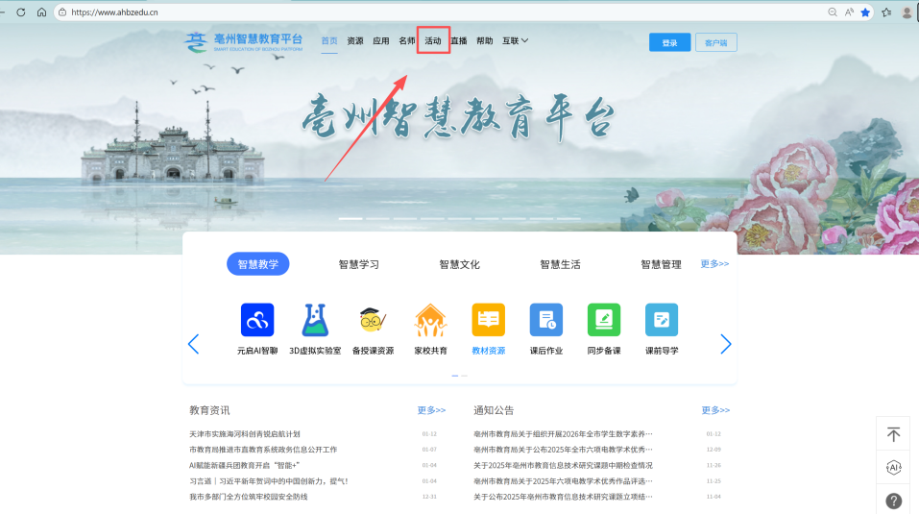
第二步：在活动广场页面中点击证书查询。
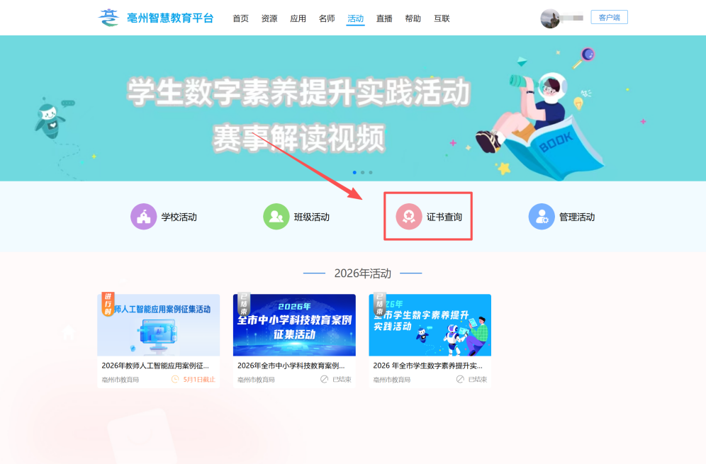
第三步：在查询页面中输入证书编号即可浏览下载证书。


